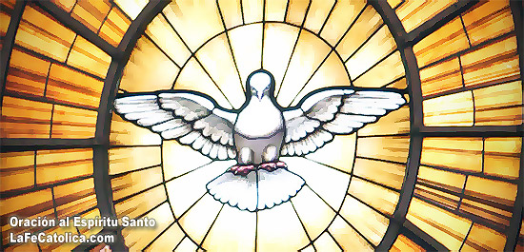
Miércoles 6 de mayo de 2009
Dios nuestro, vida de los creyentes, gloria de los humildes, felicidad de los justos, escucha nuestras súplicas y sacia, con la abundancia de tus dones, la sed de quienes esperamos en tus promesas. Por nuestro Señor Jesucristo... Amén.
Hch 12,24-13,5: “Apártenme a Bernabé y a Saulo”
Salmo 66 Que te alaben, Señor, todos los pueblos. Aleluya.
Jn 12,44-50 No he venido a juzgar al mundo, sino a salvarlo “En aquel tiempo Jesús exclamó: El que cree en mí, no cree en mí, sino en aquel que me ha enviado; y el que me ve a mí, ve a aquel que me ha enviado. Yo, la luz, he venido al mundo para que todo el que crea en mí no siga en las tinieblas. Si alguno oye mis palabras y no las guarda, yo no le juzgo, porque no he venido para juzgar al mundo, sino para salvar al mundo. El que me rechaza y no recibe mis palabras, ya tiene quien le juzgue: la Palabra que yo he hablado, ésa le juzgará el último día; porque yo no he hablado por mi cuenta, sino que el Padre que me ha enviado me ha mandado lo que tengo que decir y hablar, y yo sé que su mandato es vida eterna. Por eso, lo que yo hablo lo hablo como el Padre me lo ha dicho a mí.”
Nada de juicios
- Muchos creemos que es Dios quien nos condena
- Y nada de eso.
- Somos nosotros con nuestros actos.
- La salvación es un regalo de Dios, pero es un esfuerzo personal y comunitario.
- Dios nos la regala, pero nosotros tenemos que lucharla.
- Recordemos que de buenas intenciones está alfombrado la entrada al infierno.
- No basta con desearlo. Hay que guapearlo.
Creer en Cristo.
- Ayer en Antioquía se les llamó por primera vez cristianos a los discípulos.
- Nosotros nos decimos católicos. ¿Seremos cristianos?
- Cristiano significa “Los de Cristo”
- Entonces creer no consiste en decirlo sino en vivirlo y darlo a conocer.
El que cree en mí, no cree en mí, sino en aquel que me ha enviado; y el que me ve a mí, ve a aquel que me ha enviado.
Cristo quiere ser el verdadero y único camino
- No es cuestión de caprichos o de simples aventura.
- Es una realidad, él mismo lo dijo: yo soy el camino, al verdad y la vida.
- Estamos en medio de tantos interrogantes:
- La muerte, la enfermedad, la delincuencia, los hogares rotos, los hermanos enfrentados…
- La vida está resultado muy peligrosa
- Se hace necesario encontrar un punto fijo, un guía seguro.
- Cristo se nos revela como la luz del mundo.
- Recuerda que sólo Cristo es el Camino.
Hoy en esta Cumaná
- Tan pequeña, pero tan peligrosa
- Tan acogedora pero que abriga en las noches y los corazones malos la muerte y la venganza.
- Necesita una nueva estrella: San Bernardo invocó a María como la “estrella de los mares”
- Ella nos traerá a tierra y a puerto seguro cada vez que nos alejemos de la verdad.

mrivassnchez@gmail.com

